ГРАФИЧЕСКОЕ ОПИСАНИЕ

МЕСТОПОЛОЖЕНИЯ ГРАНИЦ ПУБЛИЧНОГО СЕРВИТУТА
Газопровод, расположенный по адресу: Липецкая обл., г. Липецк, ул. Георгиевская
(наименование объекта, местоположение границ которого описано (далее - объект)
Раздел 1
Сведения об объекте
№  п/п | Характеристики объекта | Описание характеристик
1 | 2 | 3
1 | Местоположение объекта | 398000, Липецкая область, Липецк город.
2 | Площадь объекта ± величина погрешности определения площади (Р± АР) | 94 ± 3 м²
3 | Иные характеристики объекта | Вид объекта реестра границ: Граница публичного сервитута Кадастровый номер квартала: 48:20:0021724 Вид или наименование публичного сервитута по документу: Публичный сервитут в целях строительства газопровода, расположенного по адресу: Липецкая обл., г. Липецк, ул. Георгиевская Орган, принявший решение об установлении публичного сервитута: Администрация г. Липецка  Цель установления публичного сервитута: Размещение объектов электросетевого хозяйства, тепловых сетей, водопроводных сетей, сетей водоотведения, линий и сооружений связи, линейных объектов системы газоснабжения, нефтепроводов и нефтепродуктопроводов, их неотъемлемых технологических частей, если указанные объекты являются объектами федерального, регионального или местного значения, либо необходимы для организации электро-, газо-, тепло-, водоснабжения населения и водоотведения, подключения (технологического присоединения) к сетям инженерно-технического обеспечения, либо переносятся в связи с изъятием земельных участков, на которых они ранее располагались, для государственных или муниципальных нужд (далее также - инженерные сооружения), Публичный сервитут установлен в целях строительства газопровода, расположенного по адресу: Липецкая обл., г. Липецк, ул. Георгиевская Срок публичного сервитута: продолжительность: 10 лет Обладатель публичного сервитута: Юридическое лицо, зарегистрированное в Российской Федерации Акционерное общество "Газпром газораспределение Липецк" (ИНН: 4824003938, ОГРН: 1024800823409, адрес эл. почты: info@oblgas.lipetsk.ru, почтовый адрес: 398059, Липецкая область, г. Липецк, ул. М.И. Неделина, д.25).

Согласовано
1 Взам. инв. N 1
1 Подпись и дата
§
§
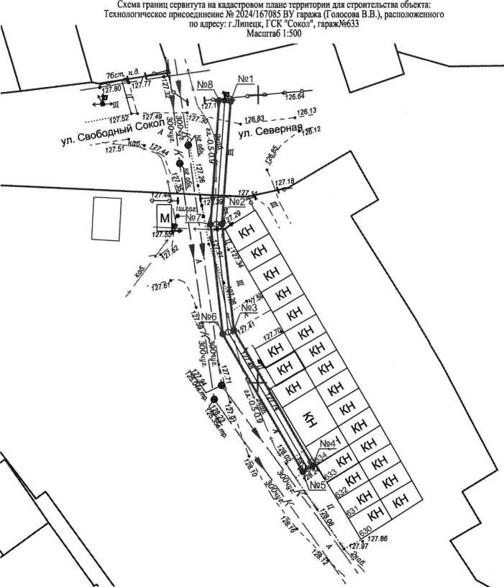
48:20:0027441:4
Условное обозначение:
- Граница публичного сервитута
- Номер кадастрового квартала
- Номер характерной точки границ публичного сервитута

